ЛАБОРАТОРНА РОБОТА №3

Варіант 14

Тема: Побудова і дослідження суматорів

Мета роботи: З використанням можливості пакета EWB побудувати логічні схеми напівсуматорів та суматорів на базі логічних елементів. Перевірити роботу схем та створити макроелементи кожної схеми.

Виконала: Папіж Вікторія

Хід роботи:

1. Напівсуматор

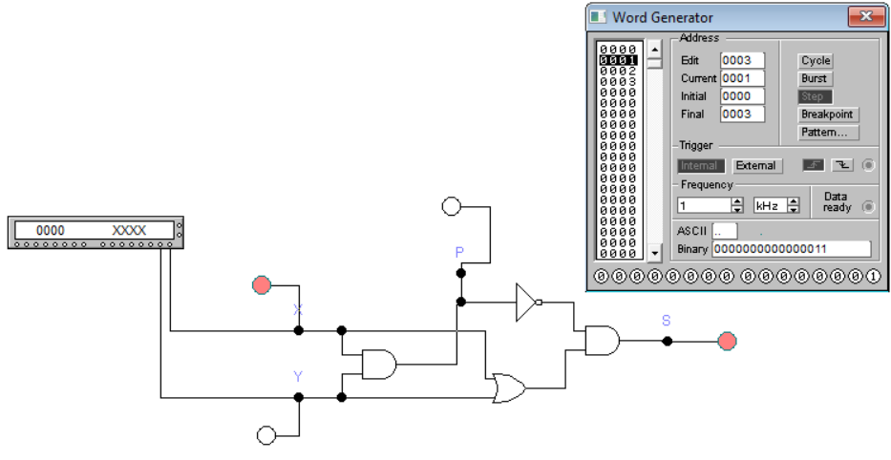

‘ Таблиця істинності:

|  |  |  |  |
| --- | --- | --- | --- |
| Y | X | P | S |
| 0 | 0 | 0 | 0 |
| 0 | 1 | 0 | 1 |
| 1 | 0 | 0 | 1 |
| 1 | 1 | 1 | 0 |

2)Повний суматор

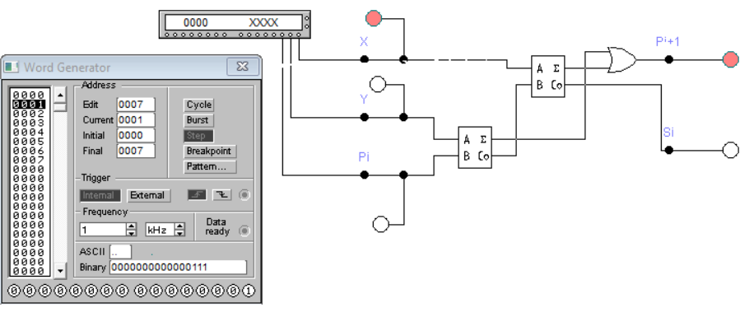

Таблиця істинності:

|  |  |  |  |  |
| --- | --- | --- | --- | --- |
| Pi | Y | X | Pi+1 | Si |
| 0 | 0 | 0 | 0 | 0 |
| 0 | 0 | 1 | 0 | 1 |
| 0 | 1 | 0 | 0 | 1 |
| 0 | 1 | 1 | 1 | 0 |
| 1 | 0 | 0 | 0 | 1 |
| 1 | 0 | 1 | 1 | 0 |
| 1 | 1 | 0 | 1 | 0 |
| 1 | 1 | 1 | 1 | 1 |

3)4-розрядний суматор (а+с) 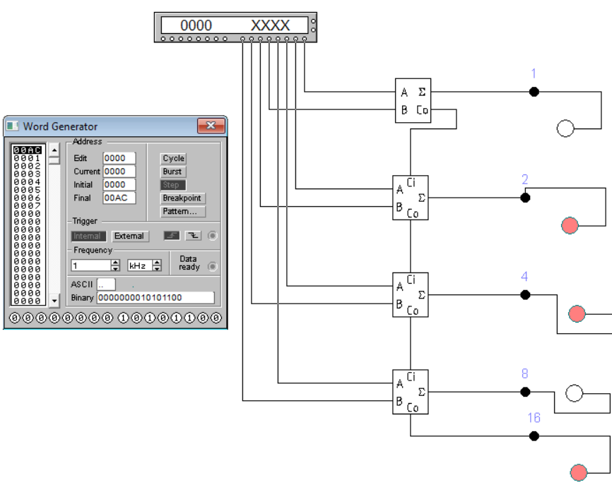

Висновок: у результаті виконання лабораторної роботи я навчилася створювати схеми напівсуматора, повного суматора та 4-розрядного суматора. Удосконалила навички по створенню макроелементів.